2024年春季湖北汽车工业学院高等学历继续教育
本科毕业生学位外语水平考试报名通知

各教学点、各位学生：
为做好报名及考试工作，根据《湖北汽车工业学院高等学历继续教育本科毕业生学位外语水平考试考核实施方案（试行）》要求，现将有关事项通知如下：
一、报名
（一）报名对象及条件
已修完本科阶段外语课程并取得合格成绩的湖北汽车工业学院成人高等学历本科在籍学生及自学考试本科在籍学生。
（二）报名方式及时间安排
2024年春季高等学历继续教育本科毕业生学位外语水平考试采取网上报名、网上资格审核、网上缴费的方式进行。
1.网上报名时间：2024年1月18日8:00—1月24日18:00；
2.资格审核时间：2024年1月18日8:00—1月25日18:00；
3.网上缴费时间：2024年1月18日8:00—1月26日18:00，按省财政厅、省物价局规定，湖北汽车工业学院高等学历继续教育本科毕业生学位外语水平考试报名费标准为50元/生，网上缴费成功后不退费。
报名时间过后不补报名，缴费时间过后不补缴费。
（三）报名流程
1.登录。报名网址：http://xwhbqcgyxy.chinaedu.net/，按照系统提示流程填写个人信息，并上传电子“蓝底”证件照；
2.缴费。报名资格审核通过后，考生务必在缴费截止时间前在报名网站完成缴费，并确认缴费成功。
（四）网上资格审核
2024年春季湖北汽车工业学院高等学历继续教育本科毕业生学位外语水平考试采取网上资格审核方式进行。考生须上传电子“蓝底”证件照；报名提交后，由湖北汽车工业学院继续教育学院审核考生上传的证件照和本科阶段外语课程成绩是否合格；考生须密切关注审核状态。未通过原因属可修改事项的，考生应修改后再次上传并接受审核，再次审核仍未通过的，本次报名无效；未通过原因属不具备报名资格的，本次报名无效。
二、考试
1.考试时间：2024年4月20日上午9：00至11：00；
2.应试语种：英语
3.考试大纲：大纲参照省学位办与省教育考试院联合制订的《湖北省成人学士学位外语考试大纲》；
4.考试方式：集中机考；
5.考试地点及考场安排：湖北汽车工业学院。考场由湖北汽车工业学院继续教育学院根据报考人数统一安排，以打印出的准考证信息为准；
6.准考证打印时间：2024年4月8日—4月20日，届时考生可登录报名网址http://xwhbqcgyxy.chinaedu.net/，凭身份证号下载打印准考证；
7.考生入场：考生凭居民身份证原件和准考证进入考场，否则一律不准进入考场；
具体报名操作流程详见附件1：《2024年春季湖北汽车工业学院高等学历继续教育本科毕业生学位外语水平考试考生操作流程》。
联系人：阮老师 谭老师
联系电话：0719-8241245

湖北汽车工业学院继续教育学院
2024年1月15日

附件1
2024年春季湖北汽车工业学院高等学历继续教育本科
毕业生学位外语水平考试考生操作流程

一、用户登录
打开浏览器，在网址地址栏输入，打开登录页面，输入正确的证件号和密码，验证码即可（教师导入学生用户名为：证件号 密码：证件号后六位）
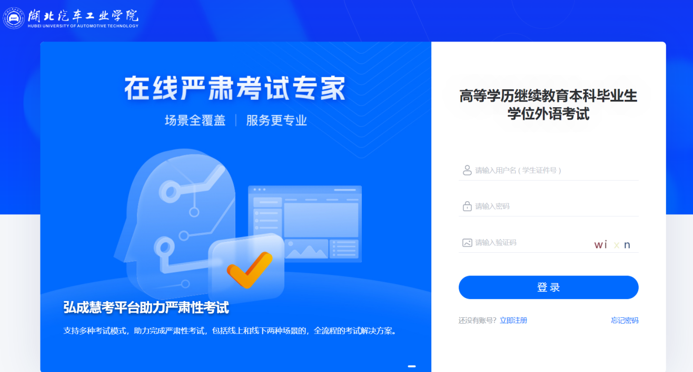
【登录】后系统检测到密码设置较简单（不符合字母加数字且位数少于6位的密码规则）则进行强制修改密码提示，若不想修改，可以直接点击“暂不修改”直接进入学生端首页。
符合密码规则的学生不显示该页面
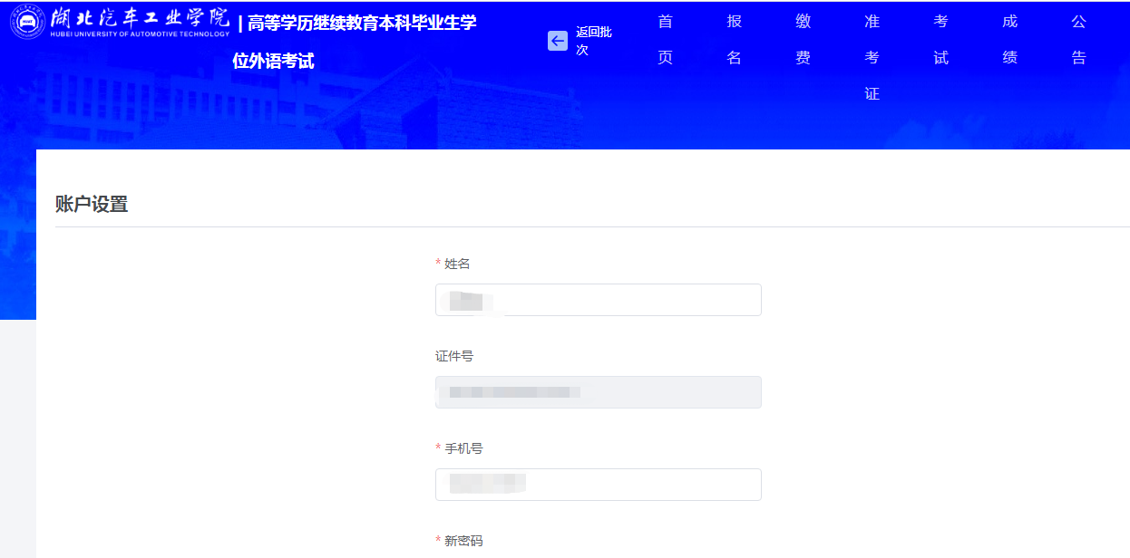
点击【登录】按钮后，若验证成功且符合密码规则，则进入考生首页，可看到当前批次信息如“平台测试批次”，及报考信息流程，当前报名时间已开始。
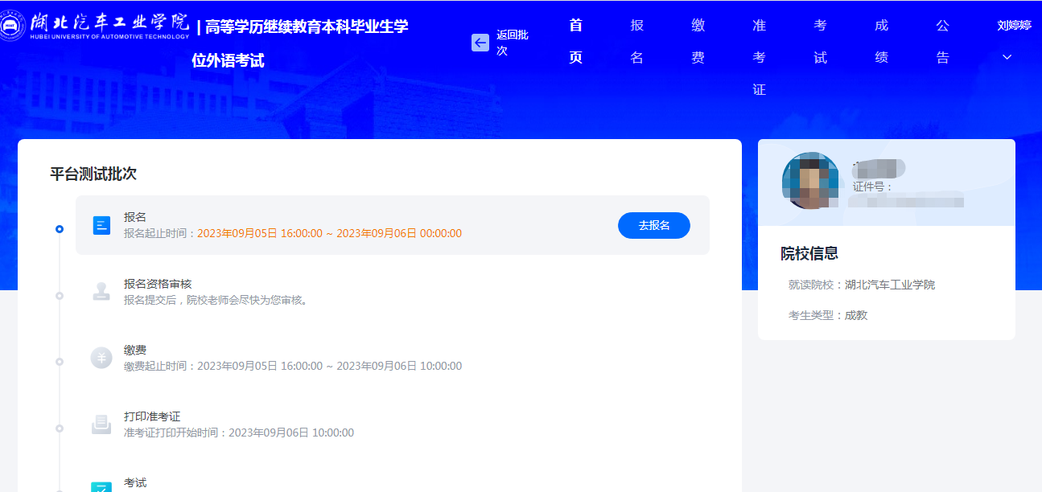点击【去报名】按钮，进入报考须知页面，阅读报考须知进入自动十秒倒计时，点【本人已认真阅读，同意报考】进入信息填写页面。
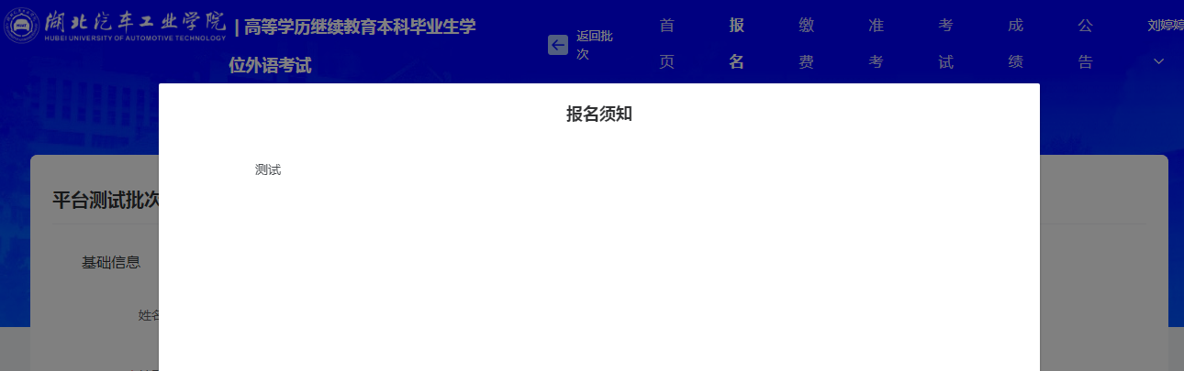

二、学生信息填写
考生填写报考信息，报考信息带星号为必填项。
【点击上传】上传照片（系统会按照上传的照片与身份证照片自动核对，核验考生身份证信息与基本信息是否一致，如果不一致，重新上传照片，如果上传超过3次后仍然不一致，待后台老师审核是否通过）
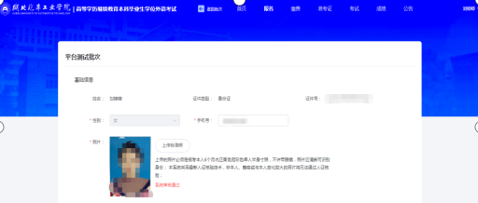
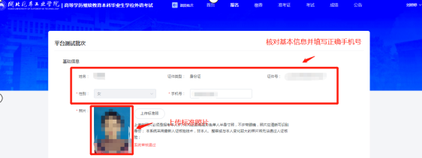
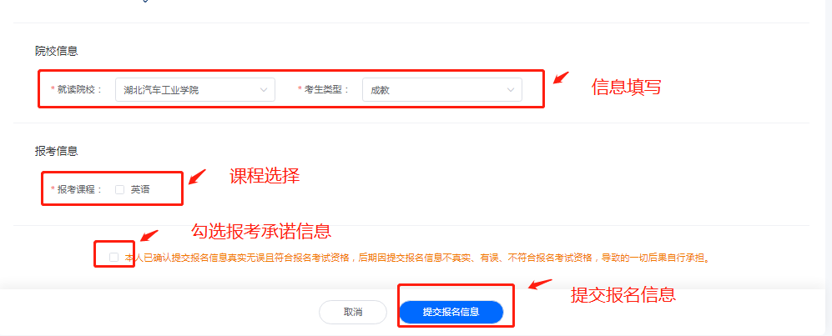
报考信息均已填写完毕，勾选报考承诺信息，点击【提交报名信息】，等待院校审核。
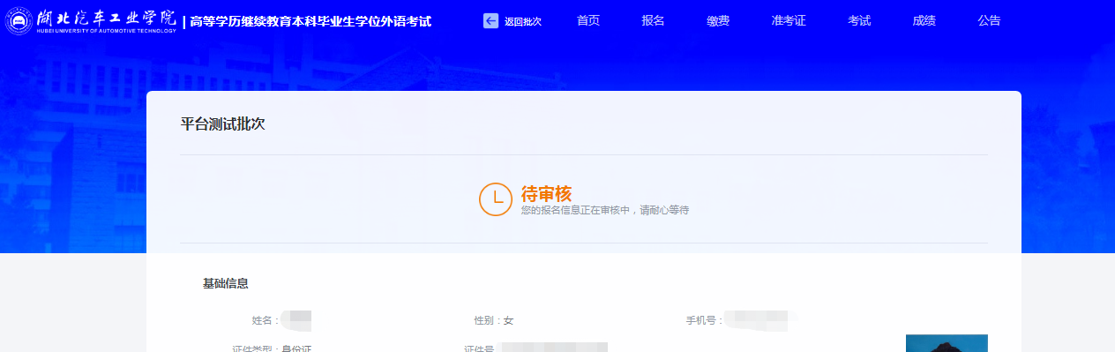

三、缴费
审核通过后点击缴费按钮，或者回到首页点击【去缴费】，可进入到支付页面
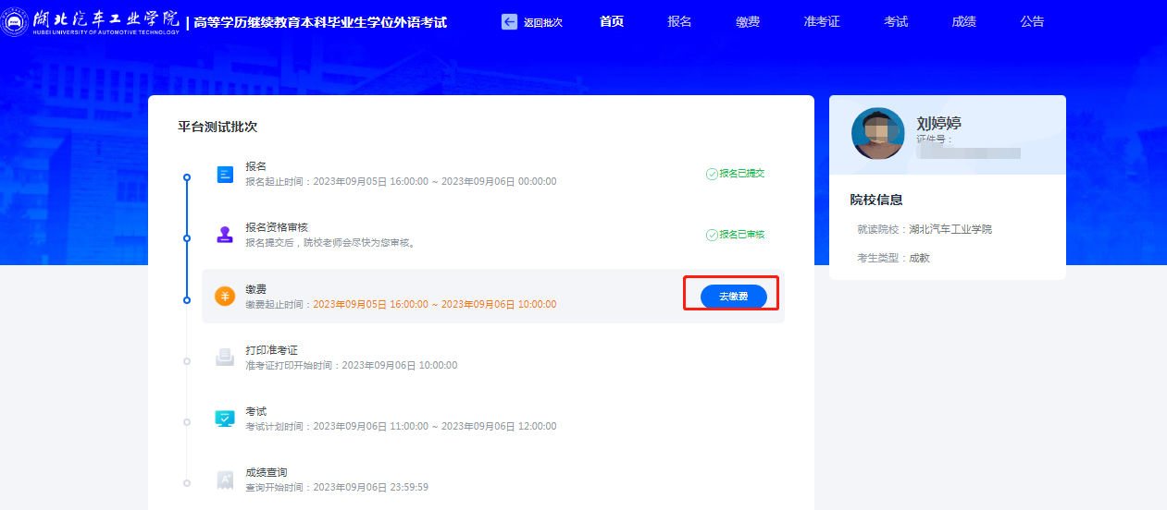
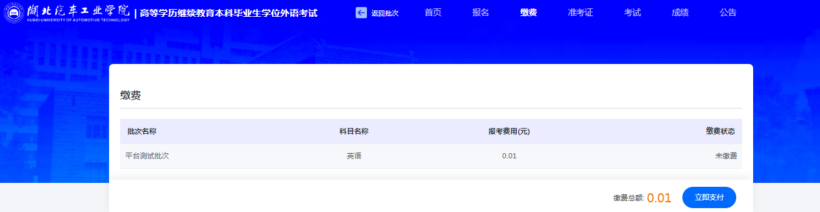
默认勾选报名科目，点击【立即支付】按钮
扫描支付二维码，可进行报名费支付
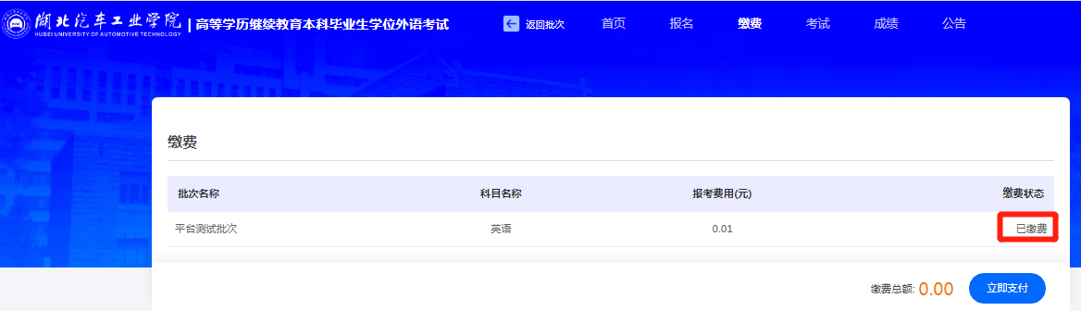
缴费成功后，勾选框默认置灰，默认状态变成“已交费”，说明缴费成功！同时首页报考缴费状态为“报考已缴费”
